高三年级开学考试理综卷
注意事项：
1.答题前，务必用黑色碳素笔将自己的姓名考号填写清楚。
2.选择题必须用2B铅笔涂在答题卡上，在试卷作答无效。
可能用到的相对原子质量：H-1 C-12 N-14 O-16 Na-23 Al-27 Si-28 P-31 S-32
Cl-35.5 Cu-64 I-127
一.选择题：本题共13题，每小题6分，在每小题给出的四个答案中，只有一个符合题意.
1. 下列化合物与其功能表述相符的是（ ）
A．结合水--细胞中的良好溶剂 B．脂肪--膜结构的主要成分
C．葡萄 糖--细胞中的重要能源物质 D．蛋白质--遗传信息的主要携带者
2．细胞分化过程中，一般不会出现的是（ ）
A．细胞表面结构的改变 B．细胞器种类和数量的改变
C．蛋白质种类和数量的改变 D．细胞核遗传物质的改变
3．叶绿体中色素的提取和分离实验主要证明的是( )
A．叶绿体中色素的种类和色素的颜色
B．色素分布在叶绿体片层结构的薄膜上
C．叶绿素的含量是类胡萝卜素的四倍
D．四种色素在层析液中的溶解度和扩散速度不同

4．某多肽分子式为C₄₂H₆₅N₁₁O₉，它彻底水解后只得到如下3种氨基酸，则此多肽中含有赖氨酸的个数为 （ ）
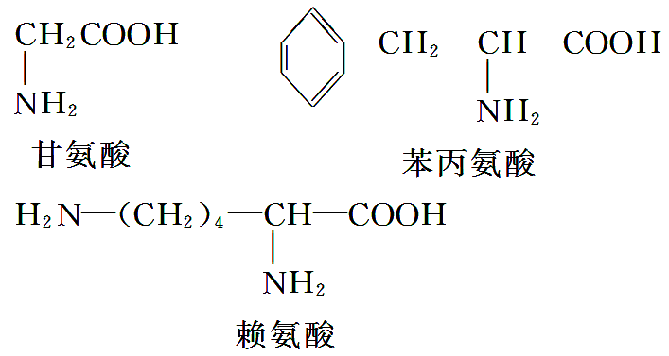
A．2个 B．3个 C．5个 D．8个
5.今年4月15～20日是我国第14个全国肿瘤防治宣传周。主题为“提倡全民戒烟，让儿童远离癌症”，倡导全社会关注儿童健康，让儿童远离癌症。下列对癌症的叙述不正确的是（ ）
A．癌细胞在适宜的条件下能够无限增殖
B．癌细胞内水分减少，同时有多种酶的活性降低等特征
C．细胞膜上糖蛋白减少，导致癌细胞易发生转移
D．烟焦油等化学致癌因子，会损伤细胞中的DNA分子
6.研究发现，线粒体促凋亡蛋白Smac是细胞中一个促进细胞凋亡的关键蛋白。正常细胞中Smac存在于线粒体中。当线粒体收到释放这种蛋白质的信号时，就会将它释放到线粒体外，然后Smac与凋亡抑制蛋白（IAPs）反应，促进细胞凋亡。下列有关叙述不正确的是 （ ）
A．Smac从线粒体释放时需消耗能量
B．癌细胞中Smac从线粒体释放可能受阻
C．癌细胞的无限增殖，可能与癌细胞中IAPs过度表达有关
D．Smac与IAPs在细胞凋亡中的作用相同
7．节能减排与我们的生活息息相关，参与节能减排是每一位公民应尽的义务。下列举措不符合这一要求的是 （ ）
A．推广使用乙醇汽油作为汽车的燃料
B．洗涤衣物时使用无磷洗衣粉等洗涤剂
C．尽量减少塑料购物袋的使用
D．加大石油、煤炭的开采速度，增加化石的供应量
8．N_{A}代表阿伏加德罗常数的值，下列说法正确的是（ ）
A．在常温常压下，11.2L氮气所含的原子数目为N_{A}
B．1.7g氨气所含分子数目为0.1N_{A}
C．1L 1mol·L⁻¹的Na₂SO₄溶液中含有Na⁺的个数为N_{A}
D．2g氢气所含氢原子数目为N_{A}
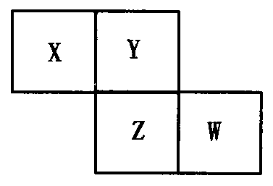
9．X、Y、Z、W均为短周期元素，它们在周期表中相对位置如图所示。若Y原子的最外层电子数是内层电子数的3倍，下列说法中正确的是（ ）
A．Z的单质与氢气反应较Y剧烈
B．X、Y形成的化合物都易溶于水
C．只由这四种元素不能组成有机化合物
D．最高价氧化物对应水化物的酸性W比Z弱
10．广义的水解观认为，无论是盐的水解还是非盐的水解，其最终结果都是参与反应的物质和水分别离解成两部分，再重新组合新的物质。根据上述观点，下列说法不正确的是（ ）
A．PCl₃的水解产物是PH₃和HCl
B．CuCl₂的水解产物是Cu（OH）₂和HCl
C．NaClO的水解产物是HClO和NaOH
D．CaO₂的水解产物是Ca（OH）₂和H₂O₂
11．右图为阳离子交换膜法以石墨为电极电解饱和食盐水原理示意图。据图判断下列说法不正确的是（ ）
A．标准状况下，生成22.4LCl₂的同时有2molNaOH生成
B．从C口流出的是NaOH溶液
C．从E口逸出的气体是H₂
D．从F口逸出的气体是Cl₂
12．已知NO₂与N₂O₄相互转化：
2NO₂（g） N₂O₄（g）；△H=-24.2kJ/mol
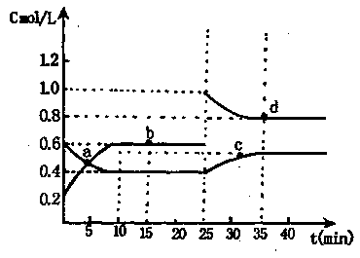
在恒温下，将一定量NO₂和N₂O₄（g）的混合气体充入
体积为2L的密闭容器中，其中物质的浓度随时间变化
的关系如右图。下列推理分析合理的是 （ ）
A．a，b，c，d四点中c_{正}与v_{逆}均相等
B．反应进行到10min时，体系吸收的热量为9.68kJ
C．前10min内，用v（NO₂）表示的该反应速率为0.02mol/L·min
D．25min时，导致平衡移动的原因是升温
13．已知室温下，0.1 mol·L⁻¹某一元酸HA在水中有0.1％发生电离，下列叙述错误的是（ ）
A．HA电离出的c(H⁺)与水电离出的c(H⁺)之比为10⁸
B．升高温度，溶液的pH减小
C．溶液的pH=4
D．HA的电离平衡常数约为l×10⁻⁷

二.选择题（每题6分，第14-18题只有一个选项，第19-21至少有两个选项符合题意，全对得6分，对但不全得3分，有选错的得0分）
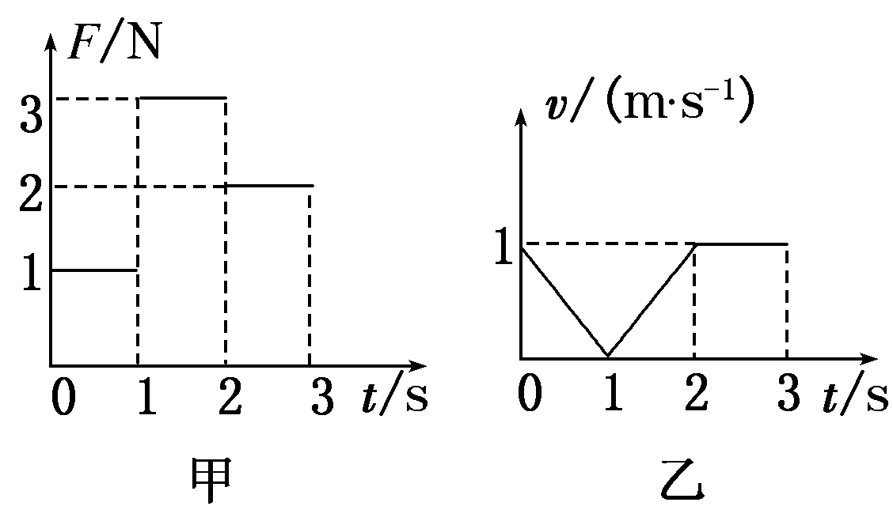
14. 一滑块在水平地面上沿直线滑行，t＝0时其速度为1 m/s。从此刻开始在滑块运动方向上再施加一水平方向作用力F，力F和滑块的速度v随时间的变化规律分别如图甲和图乙所示。设在第1 s内、第2 s内、第3 s内力F对滑块做的功分别为W₁、W₂、W₃，则以下关系正确的是( )
A．W₁＝W₂＝W₃
B．W₁＜W₂＜W₃
C．W₁＜W₃＜W₂
D．W₁＝W₂＜ W₃
15. 如图所示的同心圆是电场中的一簇等势线，一个电子只在电场力作用下沿着直线由A→C运动时的速度越来越小，B为线段AC的中点，则下列说法正确的是( )
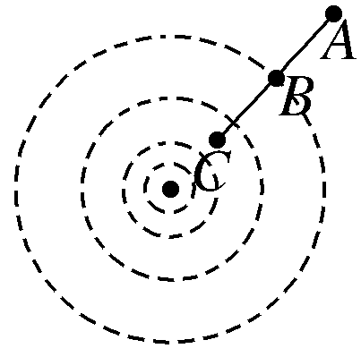
A．电子沿AC方向运动时受到的电场力越来越小
B．电子沿AC方向运动时它具有的电势能越来越大
C．电势差U_{AB}＝U_{BC}
D．电势φ_{A}<φ_{B}<φ_{C}
16. 如图所示，在某一真空中，只有水平向右的匀强电场和竖直向下的重力场，在竖直平面内有初速度为v₀的带电微粒，恰能沿图示虚线由A向B做直线运动。那么( )
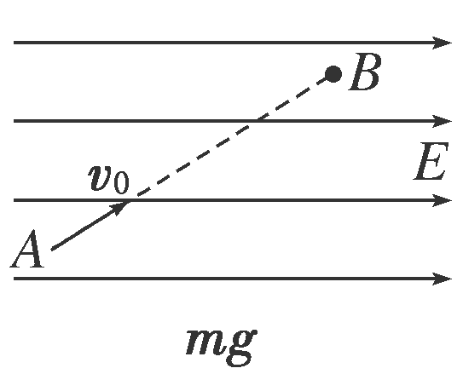
A．微粒带正、负电荷都有可能
B．微粒做匀减速直线运动
C．微粒做匀速直线运动
D．微粒做匀加速直线运动
17. 如图所示，平行金属板A、B水平正对放置，分别带等量异号电荷。一带电微粒水平射入板间，在重力和电场力共同作用下运动，轨迹如图中虚线所示，那么( )
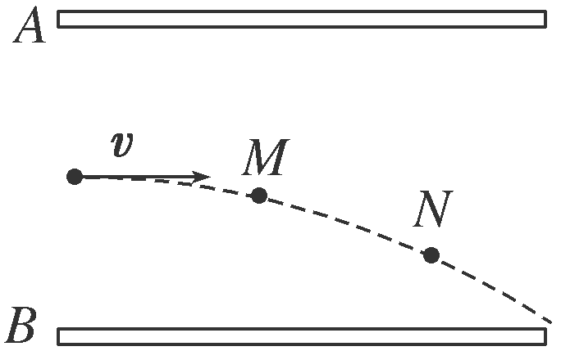
A．若微粒带正电荷，则A板一定带正电荷
B．微粒从M点运动到N点电势能一定增加
C．微粒从M点运动到N点动能一定增加
D．微粒从M点运动到N点机械能一定增加
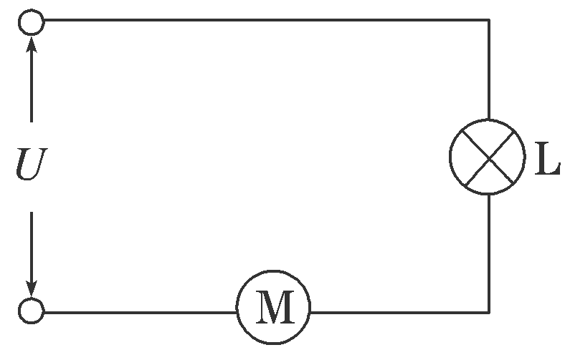
18. 在如图所示的电路中，输入电压U恒为8 V，灯泡L标有“3 V，6 W”字样，电动机线圈的电阻R_{M}＝1 Ω。若灯泡恰能正常发光，下列说法正确的是( )
A．电动机的输入电压是5 V
B．流过电动机的电流是0.5 A
C．电动机的效率是80%
D．整个电路消耗的电功率是10 W
19. 一蹦极运动员身系弹性蹦极绳从水面上方的高台下落，到最低点时距水面还有数米距离。假定空气阻力可忽略，运动员可视为质点，下列说法正确的是( )
A．运动员到达最低点前重力势能始终减小
B．蹦极绳张紧后的下落过程中，弹性力做负功，弹性势能增加
C．蹦极过程中，运动员、地球和蹦极绳所组成的系统机械能守恒
D．蹦极过程中，重力势能的改变与重力势能零点的选取有关
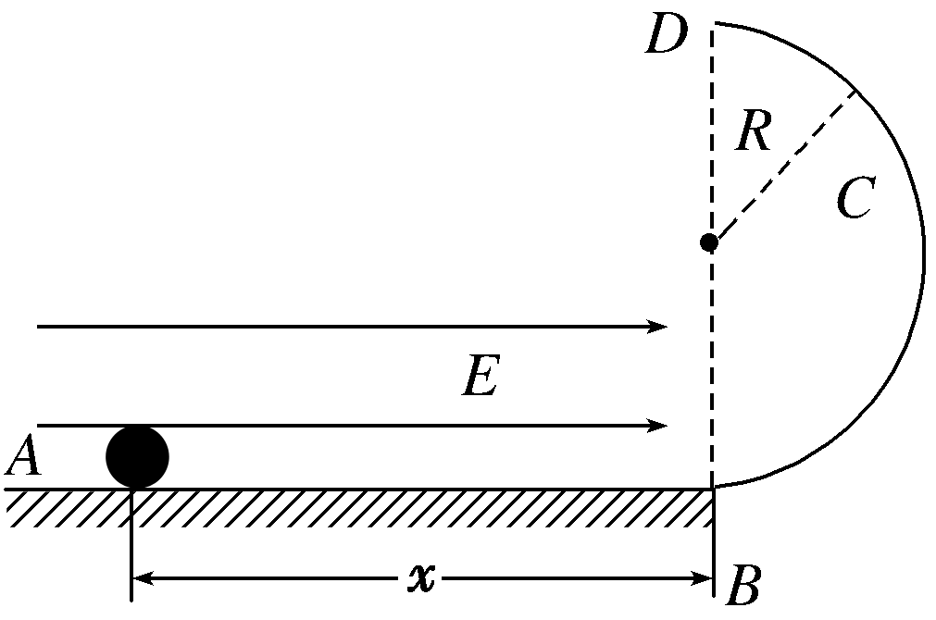
20. 如图所示，光滑的水平轨道AB与半径为R的光滑的半圆形轨道BCD相切于B点，AB水平轨道部分存在水平向右的匀强电场，半圆形轨道在竖直平面内，B为最低点，D为最高点。一质量为m、带正电的小球从距B点x的位置在电场力的作用下由静止开始沿AB向右运动，恰能通过最高点，则( )
A．R越大，x越大
B．R越大，小球经过B点后瞬间对轨道的压力越大
C．m越大，x越大
D．m与R同时增大，电场力做功增大
21. 在如图所示的图像中，直线Ⅰ为某一电源的路端电压与电流的关系图像，直线Ⅱ为某一电阻R的伏安特性曲线。用该电源直接与电阻R相连组成闭合电路。由图像可知( )
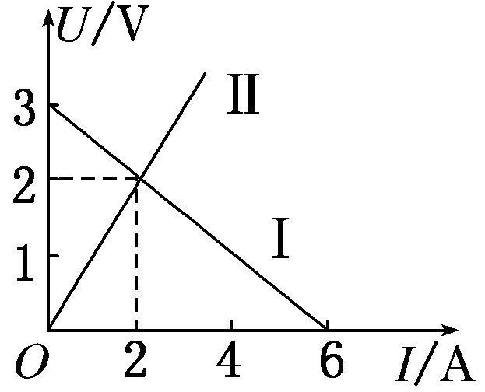
A．电源的电动势为3 V，内阻为0.5 Ω
B．电阻R的阻值为1 Ω
C．电源的输出功率为2 W
D．电源的效率为66.7%
- 非选择题 ：包括必考题和选考题两部分，第22-第32题为必考题，第35-第40题为选考题，考生根据要求作答.
（一）必考题
22.（8分）
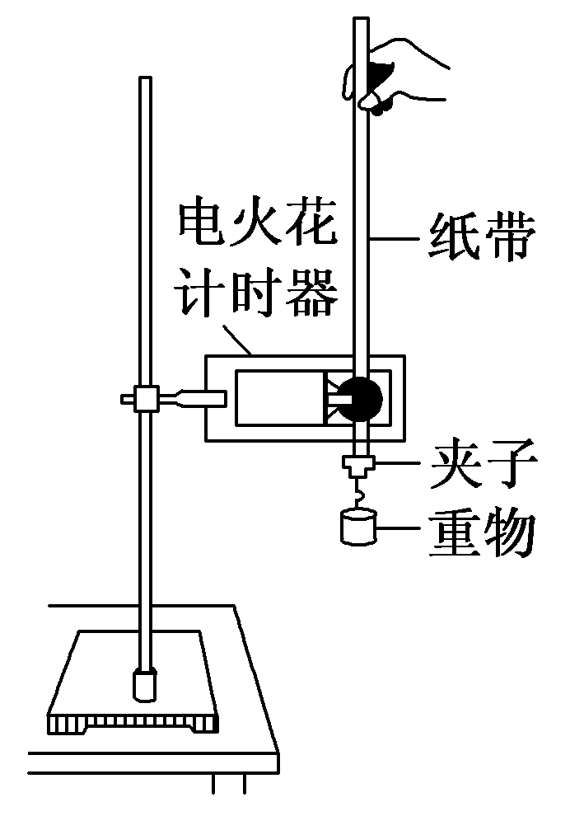
“验证机械能守恒定律”的实验装置如图所示采用重物自由下落的方法：

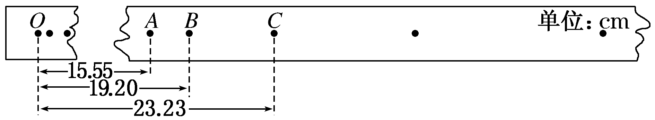

(1)已知打点计时器所用电源的频率为50 Hz，当地的重力加速度g＝9.80 m/s²，所用重物的质量为200 g。实验中选取一条符合实验要求的纸带如图所示，O为纸带下落的起始点，A、B、C为纸带上选取的三个连续点。计算B点瞬时速度时，甲同学用v_{B}²＝2gx_{OB}，乙同学用v_{B}＝，其中所选方法正确的是______(选填“甲”或“乙”)同学；根据以上数据，可知重物由O运动到B点时动能的增加量等于_______ J，重力势能减少量等于________ J(计算结果均保留3位有效数字)。
(2)实验中，发现重物减少的势能总是大于重物增加的动能，造成这种现象的主要原因是________________________________________________________________________。
23.（7分）
在测定一根粗细均匀合金丝电阻率的实验中，利用螺旋测微器测定合金丝直径的过程如图所示，校零时的读数为________ mm，合金丝的直径为________mm。
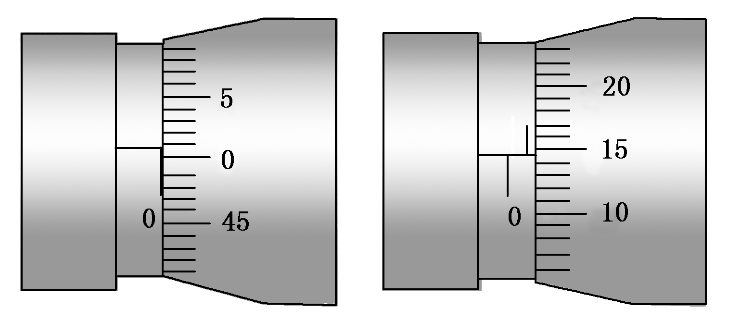
(2)为了精确测量合金丝的电阻R_{x}，设计出如图甲所示的实验电路图，按照该电路图完成图乙中的实物电路连接。
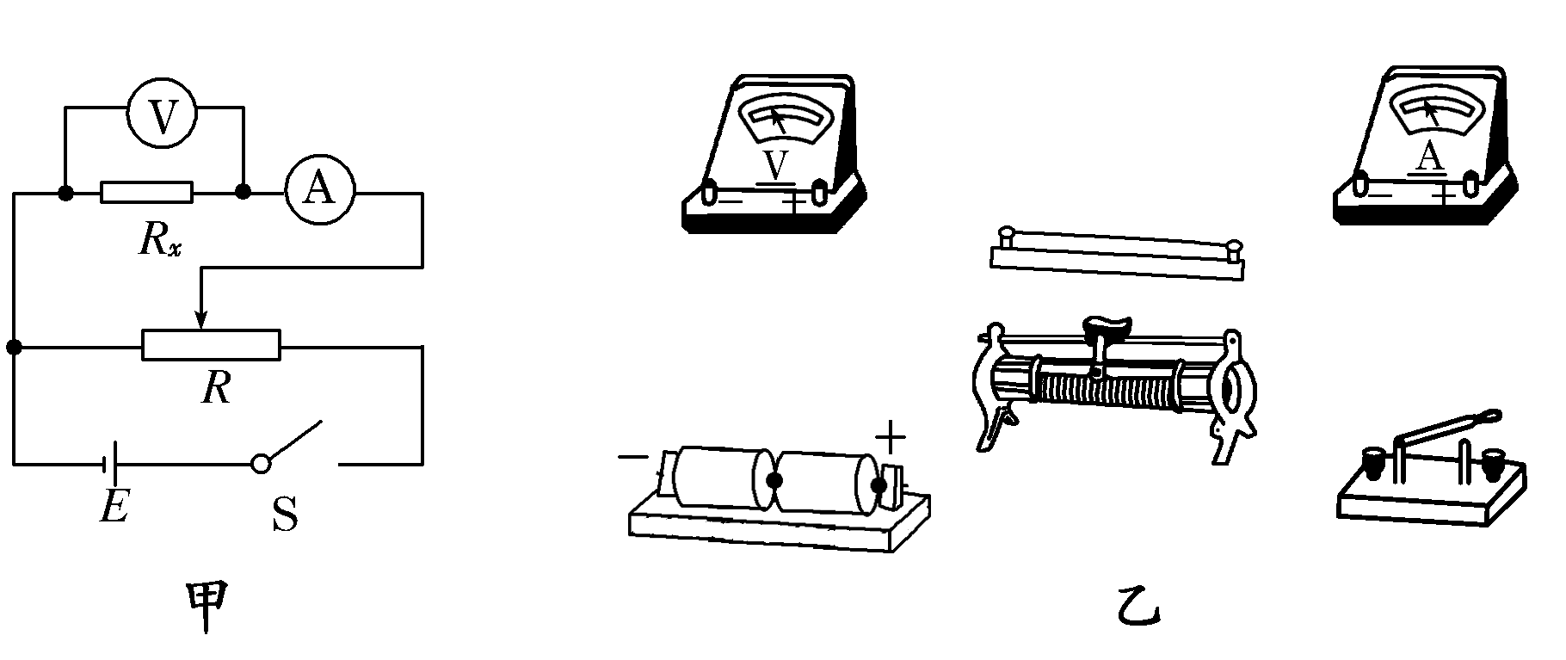
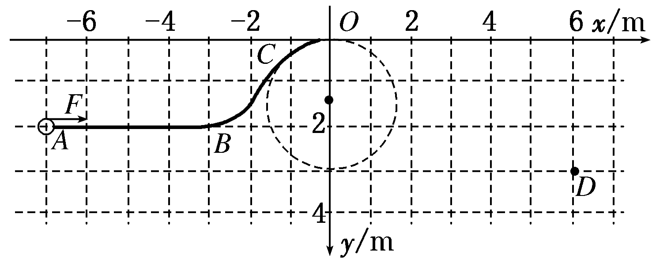
24. (13分)在竖直平面内固定一轨道ABCO，AB段水平放置，长为4 m，BCO段弯曲且光滑；一质量为1.0 kg、可视作质点的圆环套在轨道上，圆环与轨道AB段之间的动摩擦因数为0.5。建立如图所示的直角坐标系，圆环在沿x轴正方向的恒力F作用下，从A(－7,2)点由静止开始运动，到达原点O时撤去恒力F，圆环从O(0,0)点水平飞出后经过D(6,3)点。重力加速度g取10 m/s²，不计空气阻力。求：
(1)圆环到达O点时的速度大小；
(2)恒力F的大小；
(3)圆环在AB段运动的时间。

25. （19分）如图所示，水平放置的平行金属板之间电压大小为U，距离为d，其间还有垂直纸面向里的匀强磁场。质量为m带电量为＋q的带电粒子，以水平速度v₀从平行金属板的正中间射入并做匀速直线运动，然后又垂直射入电场强度大小为E₂、方向竖直向上的匀强电场，其边界a、b间的宽为L(该电场竖直方向足够长)。电场和磁场都有理想边界，且粒子所受重力不计，求
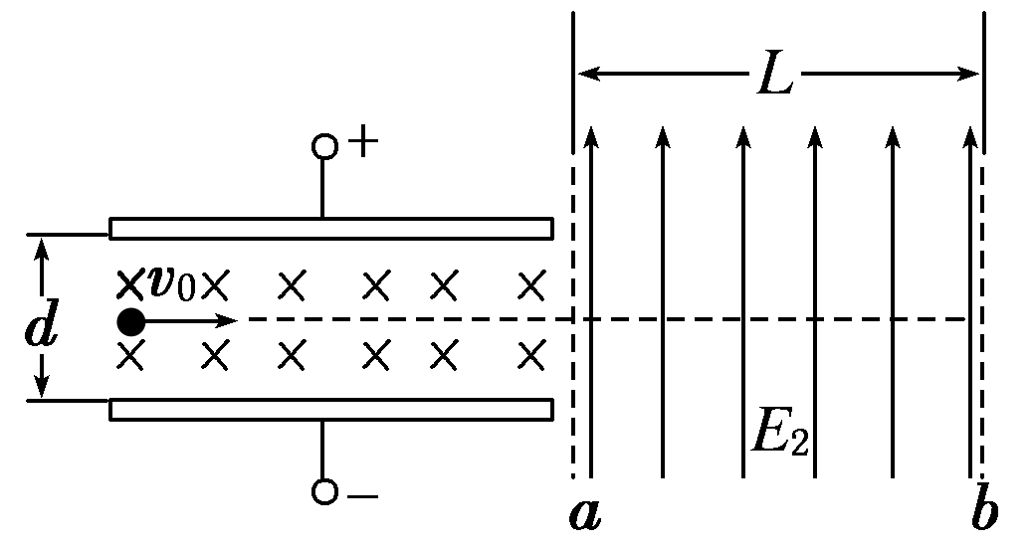
(1)该带电粒子在a、b间运动的加速度大小a；
(2)匀强磁场对该带电粒子作用力的大小f；
(3)该带电粒子到达边界b时的速度大小v。

26．（14分）已知反应：，试回答问题：
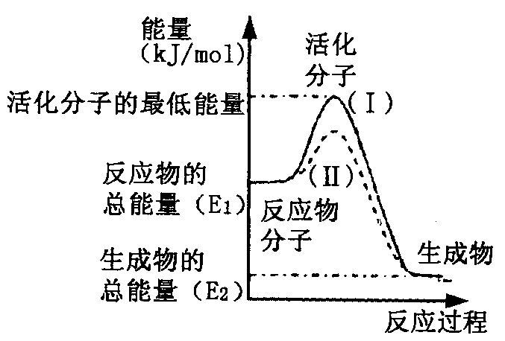
（1）写出反应的平衡常数表达式K= ；
（2）右图表示反应过程中有关物质的能量，则反应的 0（填“>”、“<”或“=”）；（Ⅰ）、（Ⅱ）两线中，使用催化剂的是 线；
（3）反应中发生反应的I⁻与被氧化的I⁻的物质的量比为 ；
（4）反应的速率可以用与加入的淀粉溶液反应显蓝色的时间t来度量，t越小，反应速率越大。某探究性学习小组在20℃进行实验，记录的数据如下：
实验编号 | ① | ② | ③ | ④ | ⑤
c（I⁻）/mol·L⁻¹ | 0.040 | 0.080 | 0.080 | 0.160 | 0.160
c（）/mol·L⁻¹ | 0.040 | 0.040 | 0.080 | 0.080 | 0.040
t/s | 88 | 44 | 22 | 11 | t₁
则：该实验的目的是 ，显色时间t₁= s，
分析表中数据，得出的结论是 。
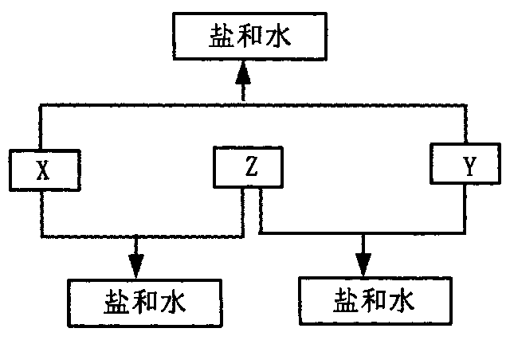
27．(14分)已知：A、B、C、D四种短周期元素，A与D的原子序数之和等于B与C的原子序数之和，由D元素组成的单质在通常状况下呈黄绿色，B、C、D三种元素位于同一周期，A、B、C三种元素的最高价氧化物对应的水化物分别为X、Y、Z，且存在如下转化关系，试推断回答下列问题。
（1）D元素原子的结构示意图为 ；
（2）A、B、C三种元素的原子半径由小到大的顺序为 （用元素符号表示）；
（3）Y与C元素的最高价氧化物可以发生反应，该反应的离子方程式为 ；
（4）A与D两元素的气态氢化物之间可以反应生成一种盐，该盐的水溶液呈 （填“酸”、“碱”或“中”）性，该水溶液中各离子浓度由小到大的顺序为 （用具体离子符号表示）；
（5）实验室中，应将X的浓溶液保存在棕色试剂瓶中，其原因是
（用化学方程式表示）。
28．（15分）化学课外活动小组利用以下装置完成系列实验。请回答以下问题：
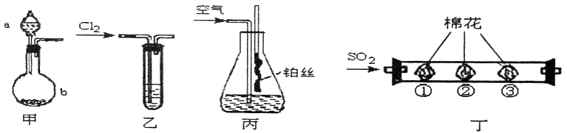
(1)装置甲中仪器a的名称为 ；用装置甲制取NH₃，在b中加入CaO固体，a中加入浓氨水，写出反应的化学方程式： 。
(2)将C1₂持续通入装有淀粉一KI无色溶液的装置乙中，溶液变蓝而后逐渐退色。查阅资料得知：溶液蓝色逐渐退色，是因为有+5价的碘元素生成。请写出该反应的离子方程式：
。
(3)用装置丙模拟“氨的催化氧化”实验。锥形瓶内装有浓氨水，通入空气，并将红热的铂丝插入锥形瓶内，铂丝保持红热。铂丝保持红热的原因是 ；锥形瓶内还可观察到现象是 。
(4)活动小组从“绿色化学”角度出发。在装置丁中进行SO₂的性质实验。其中棉花上蘸有不同试剂。请填写表中空白：
棉花位置 | ① | ② | ③
棉花上蘸有的试剂 | 品红溶液 | 酸性高锰酸钾溶液
现象 |  | 溶液紫色退去 | 无
结论 | SO₂具有漂白性 | SO₂具有 | SO₂有毒，不能排空

29．（每空1分，共8分）下图A、图B分别表示某种生物细胞有丝分裂过程中某一时期的模式图，图C表示有丝分裂中不同时期每条染色体上DNA分子数变化。请根据下图回答问题：
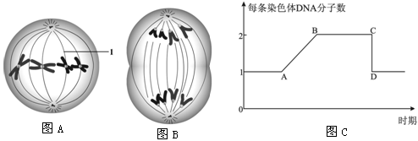
（1）图A为________（填“植物”或“动物”）细胞有丝分裂________期图，图中“1”所示的结构为________________。
（2）图A所示细胞中共有______条染色体，______个DNA分子；图B所示细胞中共有______条姐妹染色单体。
（3）处于图C中B→C段的是________（填“图A”或“图B”或“图A和图B”）所示细胞；完成图C中C→D段变化的细胞分裂时期是________期。

30. （每空2分，共10分）生物体内的代谢与ATP、酶有密切关系。下面甲图表示了细胞某些代谢过程与ATP的关系，乙图表示酶在化学变化中的作用。请分析回答：
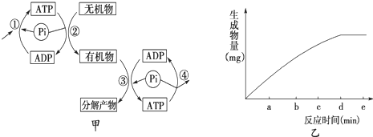
(1)甲图中，若发生在玉米体内，叶肉细胞通过生理过程①产生ATP的具体部位是_________________。
(2)从太阳光能转变为骨骼肌收缩所需的机械能，需要依次经过甲图中____ ____(填数字)过程。
(3)乙图中，若表示过氧化氢酶作用于一定量的H₂O₂(温度和pH等条件都保持最适宜)时生成物量与反应时间的关系，在d分钟后曲线变成水平的主要原因是________________。 过氧化氢酶之所以能够加快化学反应的速率是因为它能____________。Fe^{3＋}也能催化H₂O₂的分解，但与过氧化氢酶相比，要达到生成物量的最大值，反应时间一般________d分钟。（填大于、小于或等于）

31.（每空2分，共10分）如图为植物光合作用过程图解．请回答下列问题：
（1）图中色素分子分布在叶绿体的_________上，①是______，②是_______。
（2）光反应的产物中，不参与碳反应（暗反应）的物质是______。
（3）在光照下，若停止CO₂供给，细胞内的C₃含量将会______。
32.（10分）物质进入细胞都要穿过细胞膜，不同物质穿过细胞膜的方式不同。如下图所示，为一定范围内，细胞膜外物质进入细胞膜内的三种不同情况。
(1)据图指出A、B、C所示物质运输方式：A是_______，B 是_______，C是_______。
(2)上述三种运输方式中，哪一种加入呼吸酶抑制剂后曲线会发生变化？_____为什么？______________。
(3)乙醇、CO ₂ 和氨基酸进入细胞的方式分别是______、______、______。
（二）选考题
33. [物理——选修3-3]（15分）
（1）(5分)对于一定量的理想气体，下列说法正确的是____________．(选对一个给3分，选对两个给4分，选对3个给6分．每选错一个扣3分，最低得分为0分)
A．若气体的压强和体积都不变，其内能也一定不变
B．若气体的内能不变，其状态也一定不变
C．若气体的温度随时间不断升高，其压强也一定不断增大
D．气体温度每升高1 K所吸收的热量与气体经历的过程有关
E．当气体温度升高时，气体的内能一定增大
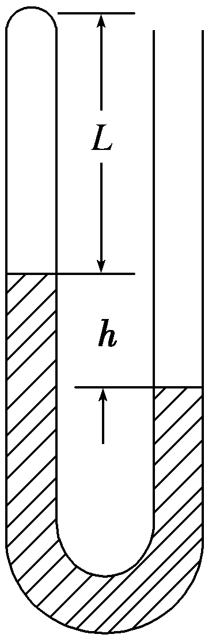
（2）(10分)如图，一端封闭、粗细均匀的U形玻璃管开口向上竖直放置，管内用水银将一段气体封闭在管中。当温度为280 K时，被封闭的气柱长L＝22 cm，两边水银柱高度差h＝16 cm，大气压强p₀＝76 cmHg。
(i)为使左端水银面下降3 cm，封闭气体温度应变为多少？
(ii)封闭气体的温度重新回到280 K后，为使封闭气柱长度变
为20 cm，需向开口端注入的水银柱长度为多少？
34. [物理——选修3-4]（15分）
（1）(5分) 下列说法正确的是 。(填正确答案标号。选对1个得2分，选对2个得4分，选对3个得5分。每错选1个扣3分，最低得分为0分)
图(a)为一列简谐横波在t＝0.10 s时刻的波形图，P是平衡位置在x＝1.0 m处的质点，Q是平衡位置在x＝4.0 m处的质点；图(b)为质点Q的振动图像。下列说法正确的是________。
EMBED 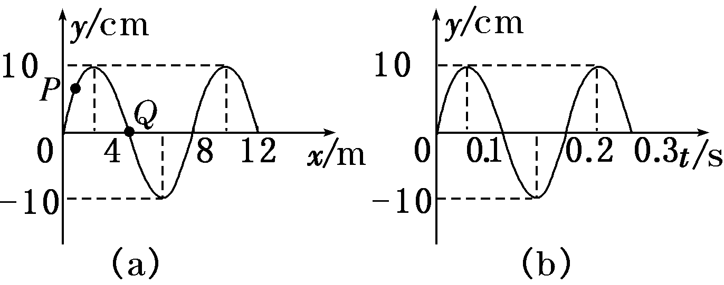
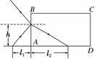
A．在t＝0.10 s时，质点Q向y轴正方向运动
B．在t＝0.25 s时，质点P的加速度方向与y轴正方向相同
C．从t＝0.10 s到t＝0.25 s，该波沿x轴负方向传播了6 m
D．从t＝0.10 s到t＝0.25 s，质点P通过的路程为30 cm
E．质点Q简谐运动的表达式为y＝0.10sin 10πt(国际单位制)
（2）(10分)如图，矩形ABCD为一水平放置的玻璃砖的截面，在截面所在平面内有一细束激光照射玻璃砖，入射点距底面的高度为h，反射光线和折射光线与底面所在平面的交点到AB的距离分别为l₁和l₂，在截面所在平面内，改变激光束在AB面上入射点的高度和入射角的大小，当折射光线与底面的交点到AB的距离为l₃时，光线恰好不能从底面射出，求此时入射点距离底面的高度H。
35. [物理——选修3-5]（15分）
（1）(5分) 下列说法正确的是 。(填正确答案标号。选对1个得2分，选对2个得4分，选对3个得5分。每错选1个扣3分，最低得分为0分)
A．玻尔对氢原子光谱的研究导致原子的核式结构模型的建立
B．可利用某些物质在紫外线照射下发出荧光来设计防伪措施
C．天然放射现象中产生的射线都能在电场或磁场中发生偏转
D．观察者与波源互相远离时接收到波的频率与波源频率不同
E．玻尔将量子观念引入原子领域，其理论能够解释氢原子光谱的特征
（2）(10分)如图，光滑水平直轨道上有三个质量均为m的物块A、B、C。 B的左侧固定一轻弹簧(弹簧左侧的挡板质量不计)。设A以速度v₀朝B运动，压缩弹簧；当A、B速度相等时，B与C恰好相碰并粘接在一起，然后继续运动。假设B和C碰撞过程时间极短。求从A开始压缩弹簧直至与弹簧分离的过程中：
EMBED 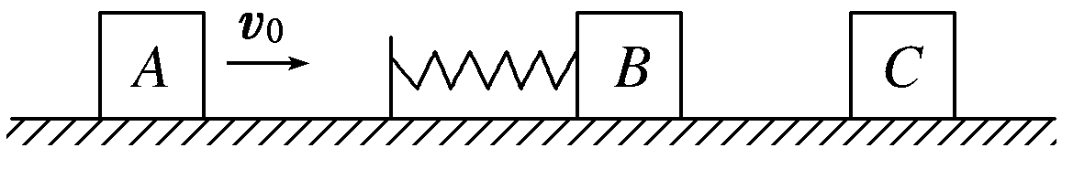
(i)整个系统损失的机械能；
(ii)弹簧被压缩到最短时的弹性势能。

37．【化学选修2：物质结构与性质】（15分）四种常见元素的性质或结构信息如下表，根据信息回答有关问题。
元素 | A | B | C | D
性质  或结  构信息 | 原子核外有两个电子层，最外层有3个未成对电子 | 原子的M层有1对成对的p电子 | 原子核外电子排布为：[Ar]3d¹⁰4s^{x}，有+1、+2两种常见化合价 | 有两种常见氧化物，其中一种是冶炼金属工业的常用还原剂
（1）A元素与其同周期相邻两种元素原子的第一电离能由大到小的顺序为 （用元素符号表示）；试解释原因 。
（2）B元素的低价氧化物分子中心原子的杂化方式为 ，B元素的最高价氧化物分子的VSEPR构型为 ；B元素与D元素形成分子空间构型为 ；
（3）D元素最高价氧化物的熔点比同主族相邻元素最高价氧化物的熔点 （填“高”或“低”），其原因是 ；
（4）往C元素的硫酸盐溶液中逐滴加入过量A元素的氢化物水溶液，观察到的现象为
；后一现象的离子方程式为： 。
（5）C晶体的堆积方式如图所示，设晶胞边长为a cm，阿伏伽德罗常数用N_{A}表示，则晶胞中C原子的配位数为 ，C晶体的密度为 g·cm^{—3}（要求写表达式，可以不简化）。
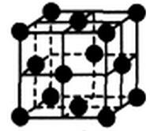

- 【选修1】苹果素来享有“水果之王”的美誉，种植苹果可获得很好的经济效益。但品相不好的苹果很难销售。某生物小组的同学们为了让品相不好的苹果能够产生更大的经济效益设计了 下面的实验。请据图回答问题。
- 在过程①中使用的微生物的繁殖方式＿＿＿＿＿＿，在过程①主要发生的反应＿＿＿＿＿＿＿＿＿＿（请写出化学反应式）
（2）在过程①②中实验操作有哪些区别＿＿＿＿＿＿＿＿＿＿＿＿。
（3）过程②中使用的微生物是＿＿＿，该微生物的代谢类型是＿＿＿＿。
（4）在整个果酒果醋的制作过程结束后与操作开始前相比较有机物的种类＿＿＿，有机物的总量 ＿＿＿＿。
- 果醋发酵初期不通气，溶液中有气泡产生；中期可以闻到酒香；后期接种醋酸菌，适当升高温度并通气，酒香逐渐变成醋香。右图中能表示整个发酵过程培养液pH变化趋势＿＿＿＿＿＿＿＿＿＿＿＿。

- 【选修3】已知甲种农作物因受到乙种昆虫危害而减产，乙种昆虫食用某种原核生物分泌的丙种蛋白质后死亡。因此，可将丙种蛋白质基因转入到甲种农作物体内，使甲种农作物获得抗乙种昆虫危害的能力。回答下列问题：
- 为了获得丙中蛋白质的基因，在已知丙种蛋白质氨基酸序列的基础上，推测出控制丙中蛋白质 的_________________序列，据此可利用_________________方法合成目的基因。获得丙中蛋白质的基因还可用_________、________方法。
- 在利用上述丙中蛋白质基因和质粒载体构建重组质粒的过程中，常需使用______________ 酶和_________________酶。
- 将含有重组质粒的农杆菌与甲种农作物的愈伤组织共培养，筛选出含有丙种蛋白质的愈伤组织，由该愈伤组织培养成的再生植株可抵抗__________的危害。
若用含有重组质粒的农杆菌直接感染甲种农作物植株叶片伤口，则该植株的种子___________（填“含有”或“不含”）丙种蛋白质基因。
开学考试 生物参考答案：
选择题 CDA BBD
29. （每空1分，共8分）
（1）动物 中 星射线
（2）4 8 0
（3）图A 后
30. （每空1分，共5分）
（1）叶绿体类囊体薄膜（叶绿体基粒）
（2）①②③④
（3）底物已完全被消耗尽
降低化学反应的活化能 大于
31.（5分）（1）类囊体膜（囊状结构薄膜） [H]（NADPH） ATP
（2）O₂
（3）下降。
32.（8分)（1）自由扩散 协助扩散 主动运输
（2）C 因为主动运输需要消耗能量
(3)自由扩散/A 自由扩散/A 主动运输/C
- （1）出芽生殖 C₆H₁₂O₆ 2C₂H₅OH（酒精）+ 2CO₂ + 少量能量
（2）①在操作过程中要间隔放气，②需要 不断通入气体
(3)醋酸杆菌 异养需氧 （4）增加 减少 （5）降低

40.（1）基因的核苷酸序列 化学 基因文库 PCR
（2）限制 DNA连接
（3）乙种昆虫
（4）不含

开学考试化学参考答案及评分标准
选择题：
7.D 8.B 9.C 10.Ａ 11.B 12.B 13.A
非选择题：
26. （1） （2分）
（2）< （2分），（Ⅱ）（2分）
（3）3∶2 （2分）
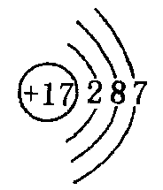
（4）研究、浓度对反应速率的影响（2分）；22（2分） ；反应速率与反应物浓度乘积成正比（2分）。

27. （1） （2分）

（2）N<Al<Na （2分）
（3）Al₂O₃+2OH⁻+3H₂O=2 [Al(OH)₄]⁻ （3分）

（4）酸（2分） （2分）

（5） （3分）

28. （15分）
（1）分液漏斗（1分）；CaO + NH₃·H₂O === Ca(OH)₂ + NH₃↑（2分）
（2）5Cl₂ + I₂ + 6H₂O === 10Cl⁻ + 2IO₃⁻ + 12H⁺（2分）
（3）氨的催化氧化是放热反应（2分）；有红棕色气体产生，并产生白烟（2分）
（4）①褪色（2分） ②还原性（2分） ③碱液（合理即可）（2分）

37.（15分）
（1）N＞O＞C（1分）；N电子排布为半满结构，第一电离能异常增大（1分）。
（2）sp²杂化（1分）；平面三角形（1分）；直线型（1分）
（3）低（1分）；CO₂是分子晶体，SiO₂是原子晶体（2分）
（4）先生成蓝色沉淀，后沉淀溶解，最后得到深蓝色溶液（2分）；
Cu(OH)₂ + 4NH₃·H₂O === [Cu(NH₃)₄]²⁺ + 4H₂O + 2OH⁻（2分）
（5）12（1分）；（64×4）/（N_{A}a³）（2分）
物理答案
14 | 15 | 16 | 17 | 18 | 19 | 20 | 21
B | B | B | C | A | ABC | ACD | ABD

22、(1) 乙 、0.369 、0.376
(2)克服空气对重物和打点计时器对纸带的阻力做功
23、(1)0.007 mm、0.638 mm
(2)如图所示
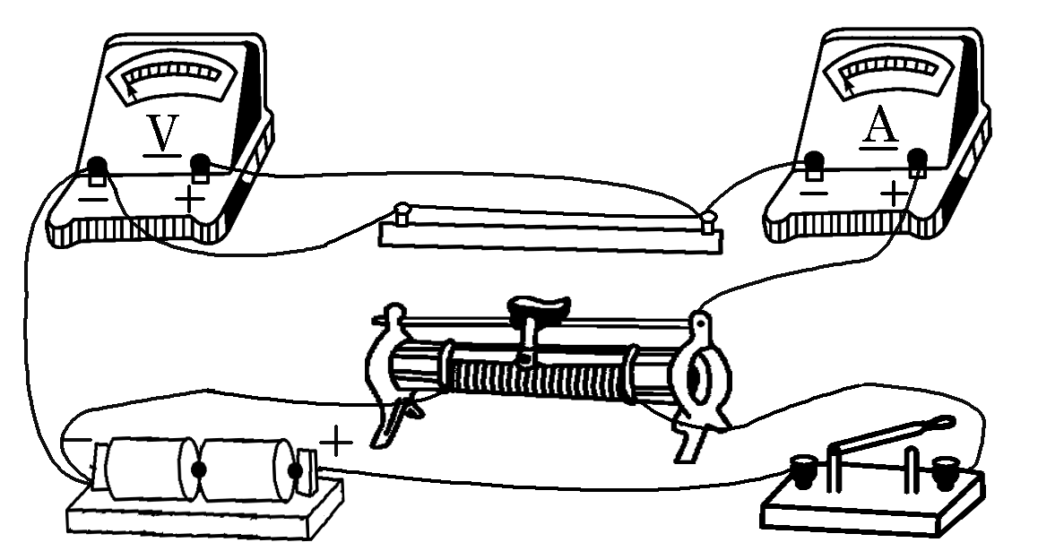
24、解析：(1)圆环从O到D过程中做平抛运动
x＝v₀t
y＝gt²
读图得x＝6 m，y＝3 m
v₀＝ m/s＝7.75 m/s。
(2)圆环从A到O过程中，根据动能定理
Fx_{AO}－μmgx_{AB}－mgy′＝mv₀²
代入数据得F＝10 N。
(3)圆环从A到B过程中，根据牛顿第二定律
F－μmg＝ma
x_{AB}＝at²
代入数据得t＝ s＝1.26 s。
答案：(1)7.75 m/s (2)10 N (3)1.26 s
25、解析：(1)电场力F₂＝qE₂
根据牛顿第二定律：a＝，a＝
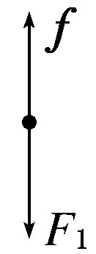
(2)该粒子受力如图：
电场强度：E₁＝，电场力：F₁＝qE₁
根据平衡条件：f＝F₁
解得：f＝
(3)该带电粒子到达边界b的时间为t＝
竖直方向的速度为v_{y}＝at＝
所以此时带电粒子的速度大小为
v＝ ＝
答案：(1)a＝ (2)f＝ (3)v＝
35、(1)、BDE
（2）、(ⅰ)从A压缩弹簧到A与B具有相同速度v₁时，对A、B与弹簧组成的系统，由动量守恒定律得
mv₀＝2mv₁ ①
此时B与C发生完全非弹性碰撞，设碰撞后的瞬时速度为v₂，损失的机械能为ΔE。对B、C组成的系统，由动量守恒和能量守恒定律得
mv₁＝2mv₂ ②
mv＝ΔE＋(2m)v ③
联立①②③式得
ΔE＝mv ④
(ⅱ)由②式可知v₂＜v₁，A将继续压缩弹簧，直至A、B、C三者速度相同，设此速度为v₃，此时弹簧被压缩至最短，其弹性势能为E_{p}。由动量守恒和能量守恒定律得
mv₀＝3mv₃ ⑤
mv－ΔE＝(3m)v＋E_{p} ⑥
联立④⑤⑥式得
E_{p}＝mv ⑦
答案：(2)(ⅰ) mv (ⅱ) mv

